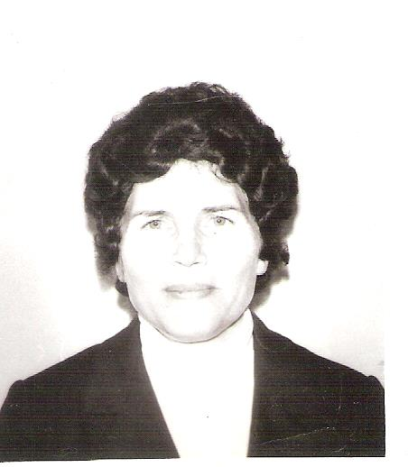
Хижнякова
Клавдия Александровна-
учитель
начальных классов.
Ветеран труда
Отличник народного образования.
Материал подготовили:
ученики 2 «А» класса ( кл. рук. Панкова Е.В.)

Родилась Хижнякова Клавдия Александровна 28 марта 1935 года в х. Ягодный Серафимовичского района Сталинградской области. В семье у родителей, Александра Яковлевича и Прасковьи Авиловны, было 4 ребенка: старшая сестра Лариса, Клавдия, брат Александр, сестра Галина. Семья была очень дружной. Клавдия очень любила заниматься детьми, поэтому и выбрала профессию учителя.
В 1950 году поступила в Серафимовичское педагогическое училище, которое успешно закончила в 1954 году.
По распределению поехала работать в с. Погромное Пролейского района учителем начальной школы. Отработав там 4 учебных года, вернулась в г. Серафимович.
С 1 сентября Клавдия Александровна пришла работать в среднюю школу, где и проработала в должности учителя начальных классов до самого выхода на заслуженный отдых.
За время работы имеет многочисленные благодарности и грамоты разного уровня, но самая большая награда за безупречный педагогический труд – нагрудный значок «Отличник народного образования»
Много учеников Клавдии Александровны добились больших успехов в жизни, стали известными людьми: Патюткина Валентина и Гунькина Светлана, Крапивина Екатерина, Перепечаев Сергей – врачи, Девяткина Елена, Чумакова Лариса, Гунькина Елена – учителя, Коротаев Михаил – кандидат экономических наук, преподаватель экономики в Борисоглебском педагогическом институте, Зотов Сергей – закончил училище имени Гнесиных, Контарев Геннадий – следователь, Гусев Сергей – начальник ГИБДД, Фаставец Алексей – инженер, Хильченко Дмитрий – военный. А Бондарев Евгений работает в Большом театре в Москве. Много учеников Клавдии Александровны трудятся на своей малой Родине и каждый, по-своему, благодарен своей первой учительнице.
Бережно хранятся в альбоме у Клавдии Александровны фотографии её учеников, потому как всю свою трудовую жизнь она посвятила именно им.
